

目 录
第一章 公司简介 ................................................... 1
第二章 项目实施方案 ................................................. 3
一、项目概况与理解 ................................................................ 3
二、工作内容与流程 ................................................................ 4
三、审计重点与方法 ................................................................ 7
四、人员配置计划 ................................................................. 10
第三章 类似业绩 ................................................... 12
第四章 服务承诺 ................................................... 15
第五章 附件 ..................................................... 17

第一章 公司简介
■ 1.1 公司概况
四川融策会计师事务所（普通合伙）（以下简称"我公司"）成立于20XX年，是经四川省财政厅批准设立的综合性会计师事务所。公司注册资本XXX万元，现有从业人员XX人，其中注册会计师XX人、中级以上职称XX人。
我公司业务涵盖政府审计、绩效评价、资产清查、专项债申报、监督检查、工程预算编制、财政评审、全过程工程咨询、工程结算审核等专业领域。多年来，我公司深耕政府审计和工程咨询服务领域，积累了丰富的项目经验，具备为各级政府部门和企事业单位提供高质量专业服务的能力。
公司秉承"诚信为本、专业立身"的服务理念，建立了完善的三级复核质量控制体系，确保每一份报告经得起推敲、每一个数据经得起检验。
■ 1.2 资质荣誉
序号 | 资质/荣誉名称 | 发证机关 | 有效期
1 | 会计师事务所执业证书 | 四川省财政厅 | 长期有效
2 | ISO9001质量管理体系认证 | 中国质量认证中心 | 2024-2027
3 | AAA级信用等级证书 | XX信用评估机构 | 2025-2028
4 | 工程咨询单位乙级资信 | 四川省工程咨询协会 | 2024-2026

■ 1.3 组织架构
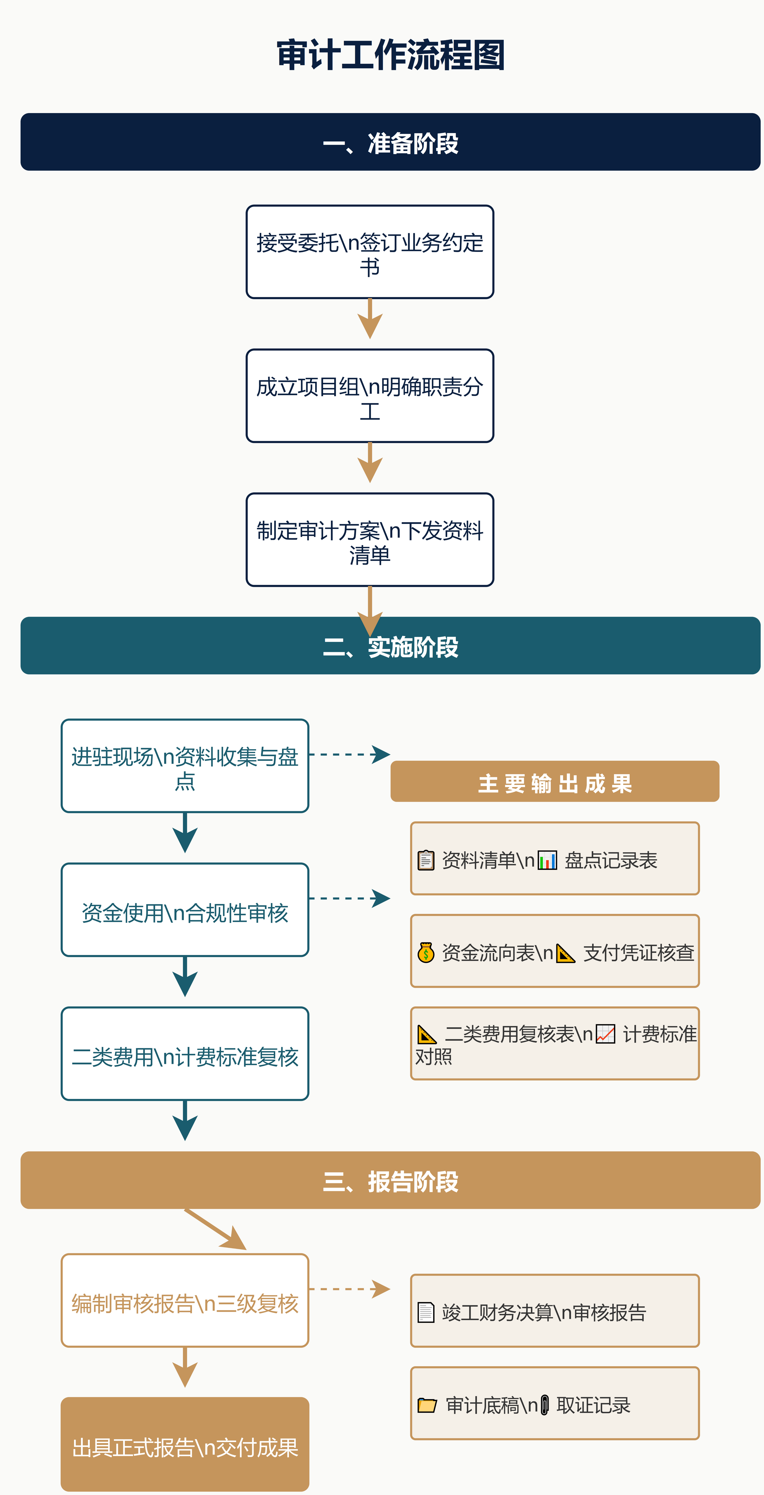

第二章 项目实施方案
■ 一、项目概况与理解
本项目为XXX项目竣工财务决算审核。主要工作内容包括：对项目建设资金到位和使用情况进行审核、对建筑安装工程投资进行核定、对设备投资和待摊投资进行逐项复核、编制竣工财务决算报表及审核报告。
我公司将在充分理解项目背景和需求的基础上，组织专业团队严格按照《基本建设项目竣工财务决算管理暂行办法》（财建〔2016〕503号）、《会计师事务所从事基本建设工程预算结算决算审核暂行办法》（财协字〔1999〕103号）等政策法规的要求，提供专业、规范的审计服务。
■ 二、工作内容与流程
本项目审核工作分三个阶段实施：
阶段 | 工作内容 | 工作标准 | 输出成果
准备阶段 | 接受委托→签订业务约定书  →成立项目组→制定审计方案  →下发资料清单 | 方案经三级审核  资料清单完整 | 审计方案  资料清单
实施阶段 | 进驻现场→资料核对→盘点核实  →资金使用审核→二类费用复核  →底稿编制 | 账实相符  依据充分  底稿规范 | 盘点记录  复核意见表  审计底稿
报告阶段 | 编制报告→三级复核→  出具正式报告→归档 | 格式规范  数据准确  结论客观 | 审核报告  附表

■ 三、审计重点与方法
本项目审核重点包括但不限于：
序号 | 审核重点 | 审核方法 | 风险关注点
1 | 资金到位及使用情况 | 核对拨款文件、银行流水  与账面数逐一勾稽 | 截留、挪用、超范围使用
2 | 建筑安装工程投资 | 核实施工合同、结算书  工程量清单、变更签证 | 虚列工程量  高套定额
3 | 待摊投资（二类费用） | 逐项对照国家计费标准  复核计费基数与费率 | 超标准计费  无依据收费
4 | 设备投资 | 核实采购合同、验收记录  与账面一致 | 虚列设备  以次充好
5 | 交付使用资产 | 核实资产清单与实物  确保账实相符 | 资产流失  账实不符

■ 四、人员配置计划
序号 | 姓名 | 职务 | 执业资格 | 本项目职责
1 | 李开 | 合伙人/总经理 | 注册会计师 | 项目总负责人
2 | XXX | 部门经理 | 注册会计师 | 现场负责人
3 | XXX | 项目经理 | 中级会计师 | 审计实施
4 | XXX | 项目经理 | 造价工程师 | 造价审核
5 | XXX | 审计助理 | 初级会计师 | 底稿编制/数据录入

以上人员均具备丰富的政府审计和竣工财务决算审核经验，项目负责人李开拥有XX年以上从业经历，主持完成过多个类似项目。

第三章 类似业绩
近三年，我公司承接并完成的同类项目业绩如下：
序号 | 项目名称 | 委托单位 | 合同金额  （万元） | 完成时间 | 服务内容
1 | 阿坝州S220线安羌镇至茸安乡段  灾害修复整治工程竣工财务决算审核 | 阿坝州财政局 | XX | 2026年 | 竣工财务决算审核
2 | 阿坝州S452线垮沙乡至柯河乡段  灾害修复整治工程竣工财务决算审核 | 阿坝州财政局 | XX | 2026年 | 竣工财务决算审核
3 | XX县20XX年度财政预算执行  及其他财政收支情况审计 | XX县审计局 | XX | 2025年 | 预算执行审计
4 | XX市教育局营养改善计划  专项资金审计 | XX市教育局 | XX | 2025年 | 专项资金审计
5 | XX区20XX年财政绩效评价 | XX区财政局 | XX | 2024年 | 绩效评价
6 | XX县国有资产清查服务 | XX县财政局 | XX | 2024年 | 资产清查
7 | XX镇乡村振兴专项债  项目申报服务 | XX镇人民政府 | XX | 2024年 | 专项债申报

注：以上为部分代表业绩，可根据项目需要提供完整的业绩清单及证明材料。

第四章 服务承诺
■ 质量承诺
严格执行三级复核制度，确保审核报告数据准确、依据充分、结论客观。如因我公司原因导致报告质量问题，我公司承担相应责任。
■ 时间承诺
自收到全部资料之日起XX个工作日内出具正式审核报告。如需加急，可安排专人加班，最快XX个工作日交付。
■ 保密承诺
对项目实施过程中知悉的所有信息严格保密，不向任何第三方泄露，项目结束后全部资料归档封存。
■ 人员承诺
项目主要人员一旦确定，未经甲方书面同意不随意更换。如需调整，提前报甲方审批。

附录 融策投标文件排版规范
为确保投标文件质量，特制定以下排版规范，公司所有投标文件均按此标准执行：

■ 1. 配色方案
用途 | 色值 | 色样说明
主色 —— 标题/表头/装饰 | #0A1F3F | 深藏蓝色，沉稳大气
辅色 —— 二级标题 | #1A5C6E | 深青绿色，专业内敛
点缀色 —— 装饰线条/标记 | #C5955C | 铜金色，提升质感
背景色 —— 隔行/底纹 | #F5F2EC | 暖灰底，柔和舒适
正文色 —— 正文内容 | #2D2D2D | 深灰色，护眼专业

■ 2. 字体规范
用途 | 字体 | 字号 | 备注
封面标题 | 微软雅黑 | 36-42pt | 加粗深蓝
一级标题 | 微软雅黑 | 18pt | 加粗深蓝
二级标题 | 微软雅黑 | 14pt | 加粗深青绿
正文 | 宋体 | 12pt（小四） | 首行缩进2字符
表格表头 | 微软雅黑 | 10pt | 加粗金色字
表格正文 | 微软雅黑 | 10pt | 深灰色
页眉/页脚 | 微软雅黑 | 9pt | 浅灰色

■ 3. 页边距与间距
项目 | 标准值 | 说明
上边距 | 2.5cm | 封面统一
下边距 | 2.0cm
左边距 | 2.8cm | 预留装订空间
右边距 | 2.8cm
行距 | 1.5倍 | 正文
段前距 | 12pt | 标题前
段后距 | 6pt | 标题后

■ 4. 表格规范
① 表头：深蓝色(#0A1F3F)底 + 金色(#C5955C)字 + 加粗
② 数据行：隔行用暖灰色(#F5F2EC)底
③ 首列：加粗 + 左对齐
④ 边框：上下边框用金色(#C5955C)，内部用浅褐色(#E0D8C8)
⑤ 金额：保留两位小数，每三位用逗号分隔
■ 5. 封面规范
① 封面使用统一模板（深蓝底+金色装饰线条+徽标）
② 项目名称、招标编号、投标单位、日期为必填项
③ 封面不编页码

